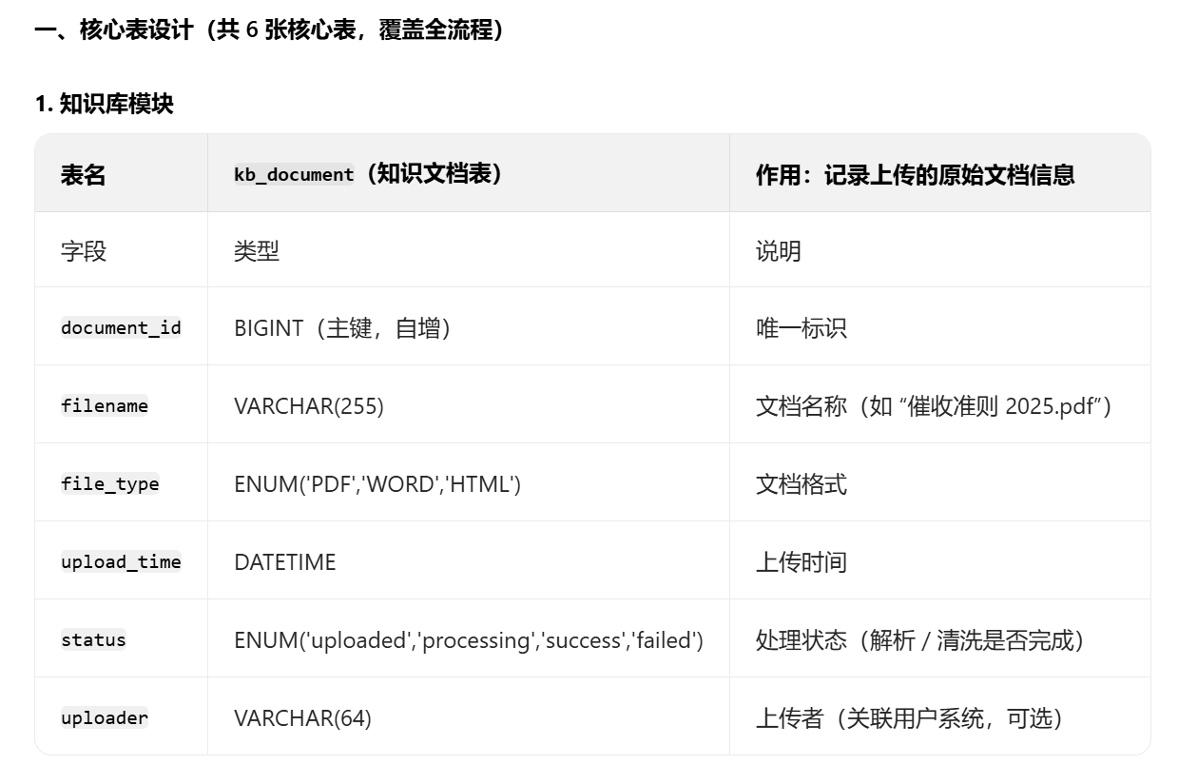

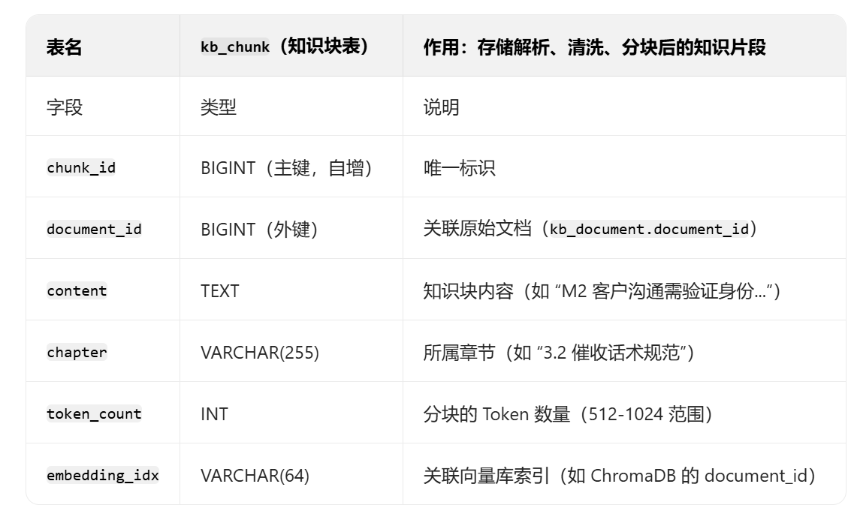

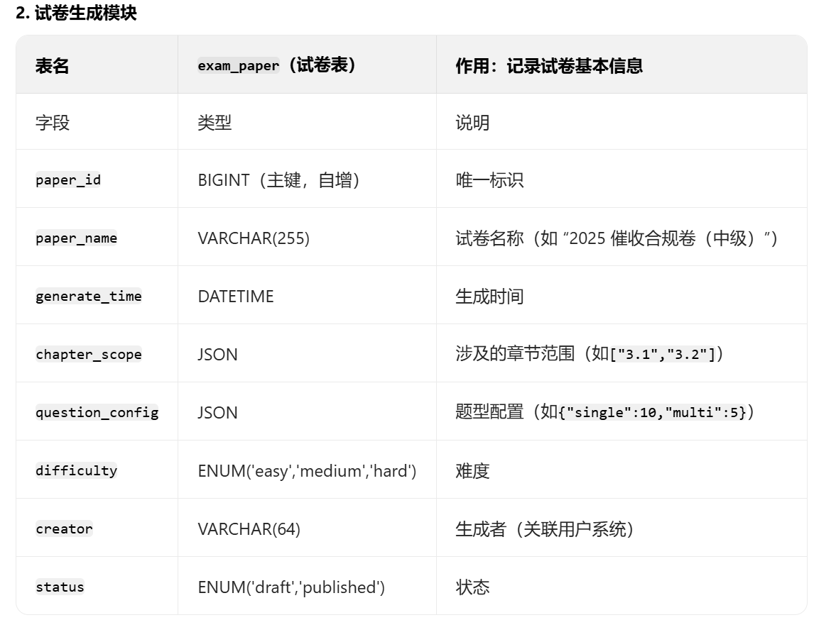

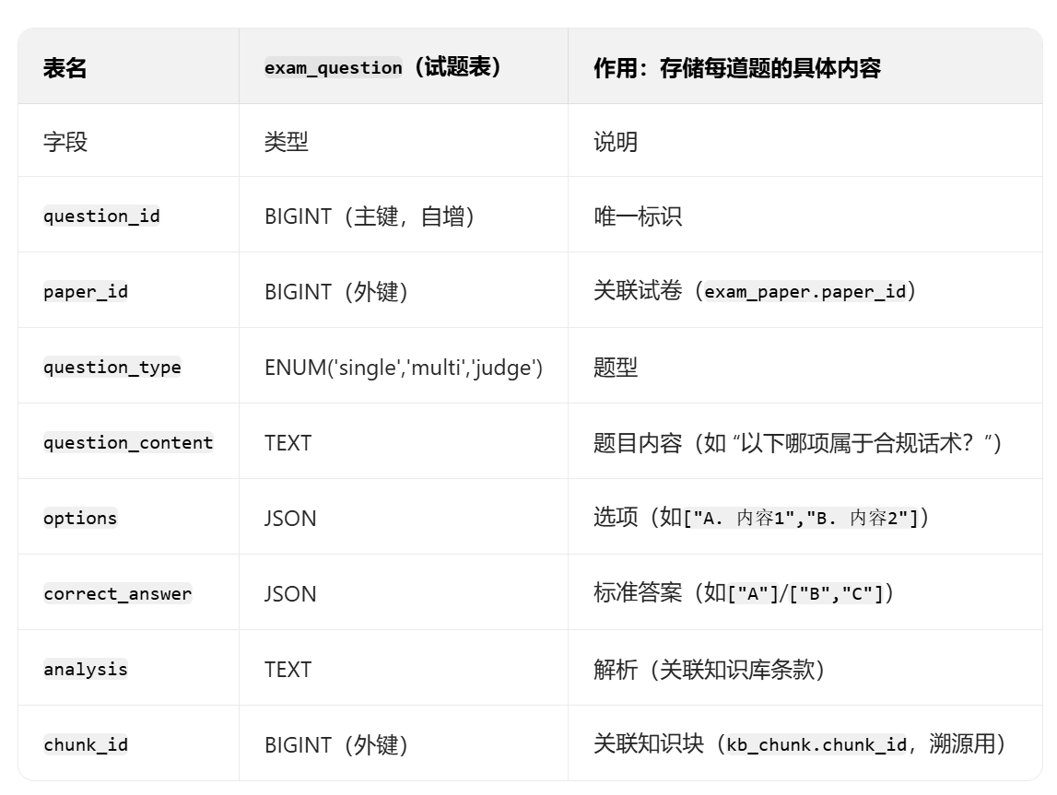

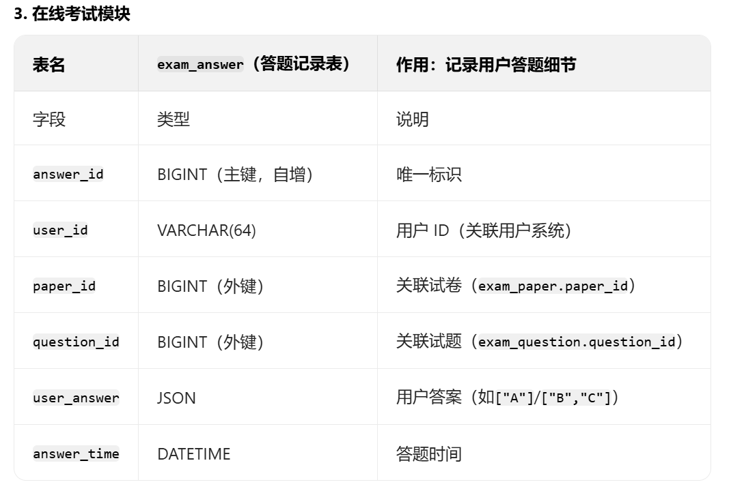

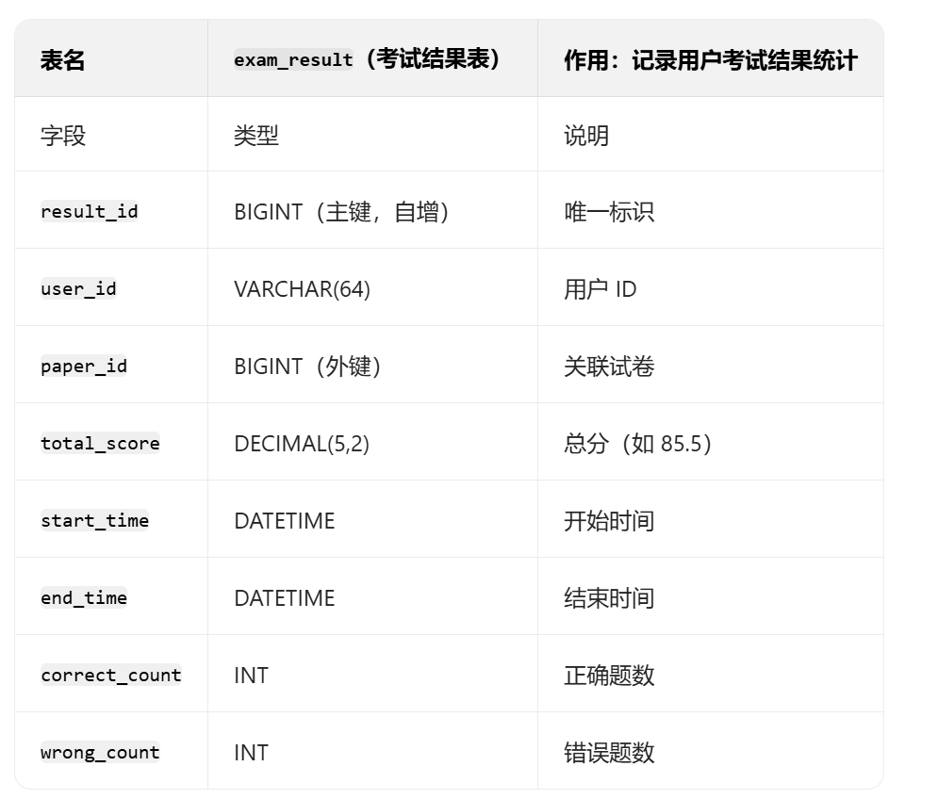

**1.**User**表**

用于存储用户信息。

sql

**Apply**

CREATE TABLE `user` (

`user_id` INT AUTO_INCREMENT PRIMARY KEY,

`username` VARCHAR(255) NOT NULL,

`password` VARCHAR(255) NOT NULL,

`email` VARCHAR(255)

);

对应实体类：D:\code\daikuan\dpsk_quiz_sys_java\src\main\java\com\dpsk\dpsk_quiz_sys_java\pojo\User.java

**2.**Conversation**表**

用于存储会话信息。

sql

**Apply**

CREATE TABLE `conversations` (

`conversation_id` INT AUTO_INCREMENT PRIMARY KEY,

`user_id` INT NOT NULL,

`title` VARCHAR(255),

`created_at` DATETIME,

`updated_at` DATETIME,

FOREIGN KEY (`user_id`) REFERENCES `user`(`user_id`)

);

对应实体类：D:\code\daikuan\dpsk_quiz_sys_java\src\main\java\com\dpsk\dpsk_quiz_sys_java\pojo\Conversation.java

**3.**Message**表（推测）**

虽然代码里没有完整 Message 实体类，但从 MessageRepository 能推测存在消息表。

sql

**Apply**

CREATE TABLE `message` (

`message_id` INT AUTO_INCREMENT PRIMARY KEY,

`user_id` INT NOT NULL,

`content` TEXT,

`created_at` DATETIME,

FOREIGN KEY (`user_id`) REFERENCES `user`(`user_id`)

);

对应代码文件：D:\code\daikuan\dpsk_quiz_sys_java\src\main\java\com\dpsk\dpsk_quiz_sys_java/repository/MessageRepository.java